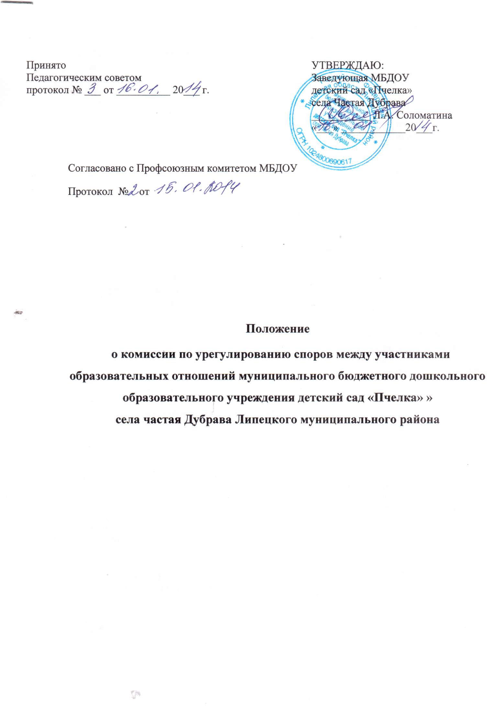

Согласовано с Профсоюзным комитетом МБДОУ
Протокол № от

- Общие положения
  - Настоящее Положение о комиссии по урегулированию споров между участниками образовательных отношений (далее – Положение) разработано для муниципального бюджетного дошкольного образовательного учреждения детский сад «Пчелка» села Частая Дубрава (далее - Учреждение) в целях урегулирования разногласий между участниками образовательных отношений по вопросам реализации права на образование, в том числе в случаях возникновения конфликта интересов педагогического работника, применения локальных нормативных актов.
  - В своей деятельности комиссия по урегулированию споров между участниками образовательных отношений (далее - комиссия) руководствуется Федеральным Законом «Об образовании в Российской Федерации», Трудовым Кодексом РФ, Уставом учреждения, Правилами внутреннего распорядка и другими нормативными актами. Она является первичным органом по рассмотрению конфликтных ситуаций. В своей работе комиссия должна обеспечивать соблюдение прав личности.
  - Настоящее положение вступает в силу с 09.01.2014 года и действует до отмены.

- Порядок избрания комиссии

  - Комиссия по урегулированию споров между участниками образовательных отношений создается в учреждении осуществляющей образовательную деятельность, из равного числа представителей: родителей (законных представителей) воспитанников и работников учреждения.
  - Избранными в состав комиссии от работников учреждения считаются кандидатуры, получившие большинство голосов на общем собрании трудового коллектива.
  - Избранными в состав комиссии от родительской общественности считаются кандидаты, получившие большинство голосов на общем родительском собрании.
  - Утверждение членов комиссии, назначение ее председателя и секретаря оформляются приказом по учреждению.
  - Комиссия из своего состава избирает председателя и секретаря.
  - Срок полномочий комиссии составляет 1 год.

- Деятельность комиссии

3.1. Комиссия по урегулированию споров между участниками образовательных отношений создается в целях урегулирования разногласий между участниками образовательных отношений по вопросам реализации права на образование, в том числе в случаях возникновения конфликта интересов педагогического работника, применения локальных нормативных актов, обжалования решений о применении к обучающимся дисциплинарного взыскания.
3.2. Комиссия собирается в случае возникновения конфликтной ситуации в учреждении, если стороны самостоятельно не урегулировали разногласия.
3.3. Заявитель может обратиться в комиссию в десятидневный срок со дня возникновения конфликтной ситуации и нарушения его прав.
3.4. Комиссия в соответствии с полученным заявлением, заслушав мнения обеих сторон, принимает решение об урегулировании конфликтной ситуации.
3.5.Конфликтная ситуация рассматривается в присутствии заявителя и ответчика. Комиссия имеет право вызывать на заседания свидетелей конфликта, если они не являются членами комиссии.
3.6. Работа комиссии оформляется протоколами, которые подписываются председателем комиссии и секретарем.
3.7. Решения комиссии принимаются простым большинством голосов при наличии не менее 2/ 3 состава.
3.8. Рассмотрение заявления должно быть проведено в десятидневный срок со дня подачи заявления.
3.9. По требованию заявителя решение комиссии может быть выдано ему в письменном виде.
3.10. Решение комиссии является обязательным для всех участников образовательных отношений в детском саду, и подлежит исполнению в сроки, предусмотренные указанным решением.
3.11. Решение комиссии по урегулированию споров между участниками образовательного процесса может быть обжаловано в установленном законодательством РФ порядке.
4. Права и обязанности членов комиссии
  - Члены комиссии имеют право на получение необходимых консультаций различных специалистов и учреждений по вопросам, относящихся к компетенции комиссии.
  - Члены комиссии обязаны присутствовать на заседании, принимать решение по заявленному вопросу открытым голосованием, давать заявителю ответ в письменном и устном виде.
  - Принимать к рассмотрению заявления любого участника образовательного процесса при несогласии с решением или действием администрации, воспитателя, родителя (законного представителя);
  - Рекомендовать, приостанавливать или отменять ранее принятое решение на основании проведенного дополнительного изучения вопроса по рассматриваемой ситуации при согласии конфликтующих сторон;
  - Рекомендовать изменения в локальных актах учреждения с целью демократизации основ управления учреждением или расширения прав участников образовательного процесса.
5. Делопроизводство комиссии
5.1. Заседания комиссии оформляются протоколом, который хранится в детском саду в течение пяти лет.

